Wolfgang Scherer

Wiener Straße 60/11/9  
A-3002 Purkersdorf

+43 (2231) 67934; +43 (664) 962 34 34

w.scherer@aon.at

Purkersdorf, 09.02.2014

An die   
**Allianz Elementar Versicherungs-Aktiengesellschaft**  
Team Leben  
  
Hietzinger Kai 101-105  
A-1130 Wien

Reduktion der Prämien für Verträge E950377747 und L953279805   
  
Sehr geehrte Damen und Herren,

Auf Grund meiner privaten finanziellen Situation bin ich leider nicht in der Lage, die Prämienzahlungen in der bisherigen Höhe für die beiden o.a. Verträge aufrecht zu erhalten und ersuche daher die Reduktion auf eine monatliche Prämienhöhe von jeweils 50.- EUR monatlich bzw. 600,- EUR jährlich vorzunehmen.

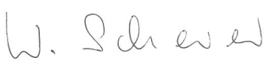Mit freundlichen Grüßen,

Wolfgang Scherer